Лабораторная Работа 5: Ленивые Вычисления и Функциональные Структуры Данных Цель: Изучение и применение концепций ленивых вычислений и функциональных структур данных в Python. Целью лабораторной работы является понимание принципов ленивого выполнения кода, ознакомление со специфическими функциональными структурами данных и развитие навыков их эффективного использования в реальных задачах программирования.

5. Генератор Перестановок - Разработать функцию, которая лениво генерирует все перестановки заданного списка

def permutations(lst):

if len(lst) <= 1:

yield lst

else:

for perm in permutations(lst[1:]):

for i in range(len(lst)):

yield perm[:i] + [lst[0]] + perm[i:]

# Пример использования:

my_list = [1, 2, 3]

for perm in permutations(my_list):

print(perm)

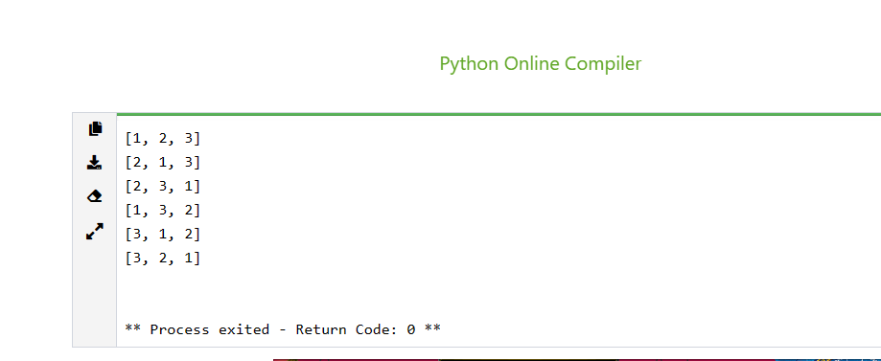

1. Что понимается под ленивыми вычислениями в Python и как они реализуются?

Ленивые вычисления в Python представляют собой подход, при котором значения вычисляются только при необходимости, а не заранее. Вместо того, чтобы вычислять все значения сразу, программа откладывает вычисления до момента, когда результат действительно потребуется. В Python ленивые вычисления часто реализуются с использованием генераторов или функций, которые возвращают итерируемые объекты.

2. Каковы преимущества ленивых вычислений?

2. Преимущества ленивых вычислений включают в себя эффективное использование памяти, поскольку значения вычисляются только по мере необходимости, а также возможность работы с бесконечными последовательностями, так как значения вычисляются по требованию.

3. Можете ли вы объяснить разницу между строгими и ленивыми вычислениями?

3. Разница между строгими и ленивыми вычислениями заключается в том, что строгие вычисления производят результаты немедленно, в то время как ленивые откладывают вычисления до момента, когда результат потребуется.

4. Какие сценарии использования ленивых вычислений вы можете привести?

4. Сценарии использования ленивых вычислений могут включать обработку больших объемов данных, работу с бесконечными последовательностями, потоковую обработку данных и оптимизацию использования памяти.

5. Как ленивые вычисления могут повлиять на производительность программы?

5. Ленивые вычисления могут повлиять на производительность программы, уменьшив нагрузку на память и ускорив выполнение программы за счет отложенного вычисления.

6. Можете ли вы объяснить, что такое генераторы в Python и как они связаны с ленивыми вычислениями?

6. Генераторы в Python представляют собой специальный тип функций, которые возвращают итераторы. Они связаны с ленивыми вычислениями, так как генераторы могут откладывать вычисления и возвращать результаты по требованию.

7. Как можно реализовать функциональные структуры данных в Python?

7. Функциональные структуры данных в Python можно реализовать с использованием неизменяемых типов данных, таких как кортежи или frozenset, а также с помощью функционального программирования и рекурсии.

8. Что такое мемоизация и как она применяется в контексте ленивых вычислений?

8. Мемоизация - это техника оптимизации, при которой результаты уже выполненных вычислений кэшируются для последующего использования. В контексте ленивых вычислений мемоизация может использоваться для сохранения результатов отложенных вычислений и предотвращения повторного вычисления.

9. Какие недостатки могут быть у ленивых вычислений?

9. Недостатки ленивых вычислений могут включать в себя усложнение отладки программы из-за неявного порядка вычислений и потерю производительности при работе с данными, которые не подходят для ленивых вычислений.

10. Приведите пример реальной задачи, где вы бы применили ленивые вычисления

10. Примером реальной задачи, где можно применить ленивые вычисления, может быть обработка большого файла данных, когда необходимо прочитать и обработать данные по мере их поступления, чтобы минимизировать использование памяти.